Рисование
Тема. Цветы для моей семьи
Цель. Учить детей передавать характерные особенности цветов используя технику «печать мятой бумагой»
Задачи:
- углублять и расширять знания детей о первых весенних цветах;
- учить различать растения (цветы) по внешнему виду;
- развивать умения правильно изображать цветы;
- продолжать знакомить детей с нетрадиционной техникой рисования «печать мятой бумагой».

Способ рисования.

Смять листочек бумаги, обмакнуть его в краску и рисовать методом «примакивания»
Приступаем:
- Начинаем с подготовки краски. Выбираем необходимые тона, для будущего рисунка
- Наливаем в каждое отдельное блюдечко небольшое количество воды
- Кистью добавляем немного акварели. Уровень цвета регулируем при помощи густоты, но гуашь оставляем жидкой
- Разрываем любую бумагу на клочки
- Скатываем их в комочки удобного объема
- Каждой палитре выделяем индивидуальный бумажный кусочек, подготавливаем немножко дополнительных, на всякий случай
- Обмакиваем комочки в блюдечко с разбавленной краской
- Немного ждем, пока уйдет лишняя вода
- Наносим штампы на чистый лист бумаги, формируя задуманный рисунок
- С помощью скользящих движений делаем штрихи и полосы
- Примакиванием комочков на бумагу создаем фактуры
- Все просто и легко

Как нарисовать мятой бумагой цветы?
- Для начала скомкаем бумагу. Это очень занимательный процесс для детей, кроме того развивающий мелкую моторику рук

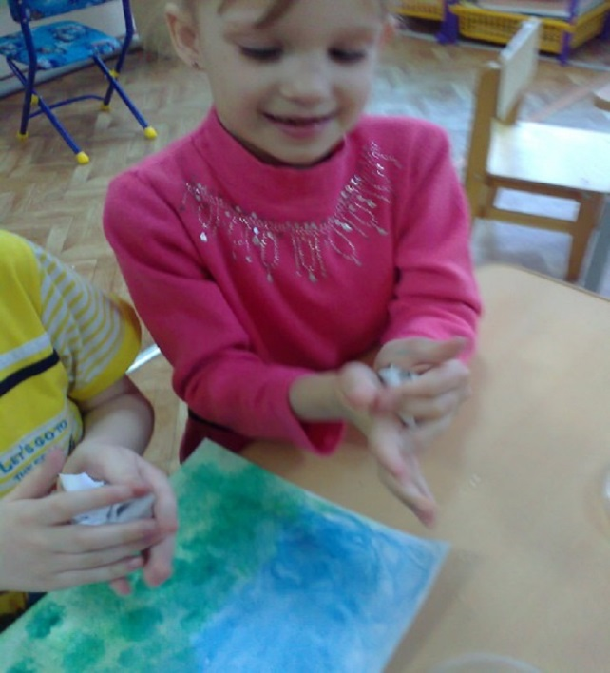
Подготовительный этап
- Затем рисуем веточки цветка
- Набрасываем ветки потолще
- Добавляем тоненькие ветки и листочки
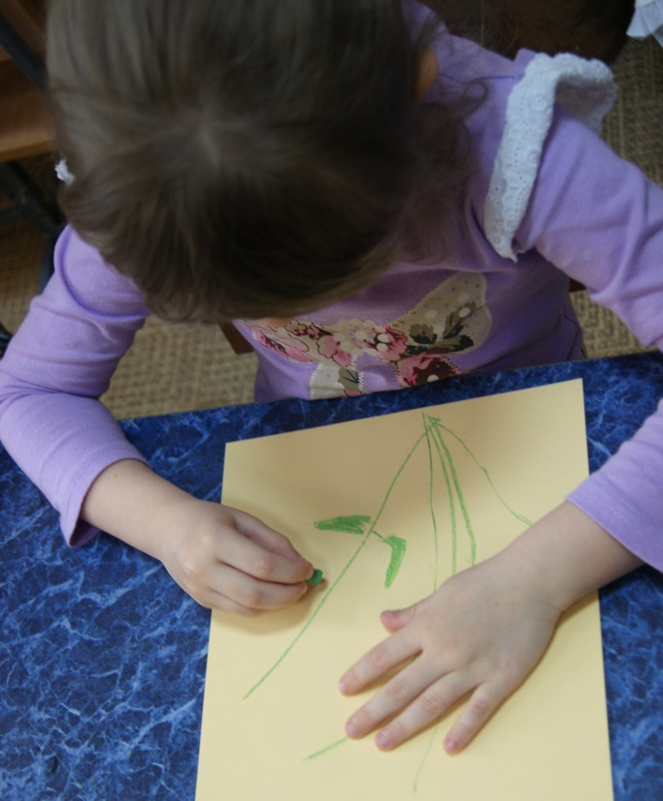
Формируем ствол цветка
- Обмакиваем бумажные комочки в цвет выбранного цветка
- Формируем лепестки, оставляя следы на бумаге
- Цветок готов
